Ruben alonso guitierrez salazar

tecnologias de la informacion

samuel diaz amezquita

2-A

INDICE

Índice alfabético
DATOS Y OPERACIONES BASICAS 4
IMPRIMIR 7
FORMULAS 5
QUE ES MANIPULACION DE DATOS 3

QUE ES MANIPULACION DE DATOS

OpenOffice Calc es parte de la suite de ofimática de Sun MicroSystems. Esta herramienta es un potente gestor de hojas de cálculo, totalmente compatible con Microsoft Excel y además nos provee de múltiples funcionalidades. Permite crear desde hojas de cálculo sencillas hasta hojas de cálculo más complejas para entornos empresariales o universitarios.
Toda la suite de ofimática es multiplataforma, se puede ejecutar en cualquier sistema operativo actual (Microsoft Windows, GNU/Linux, Mac OS X…) y cuenta con traducciones para una amplia gama de idiomas.

DATOS Y OPERACIONES BASICAS
La introducción de datos es muy sencilla. Basta con hacer clic sobre la celda en la cual deseamos introducir el dato y escribir.
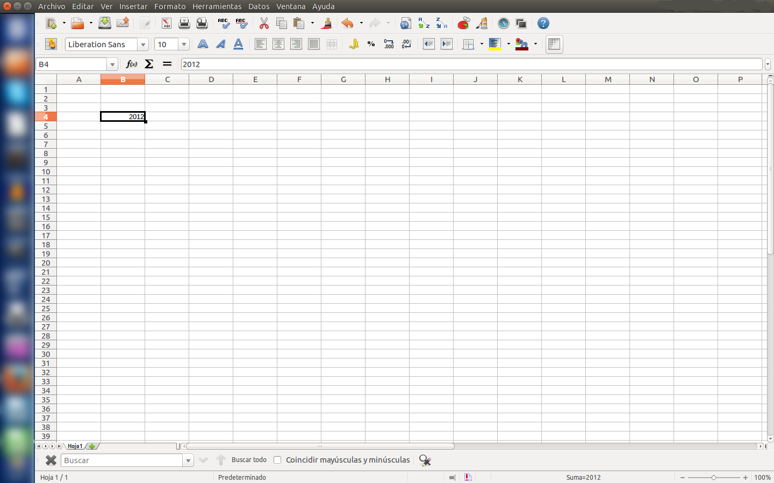

Al clicar sobre una celda, esta queda enmarcada en negrita. Además las coordenadas que hacen referencia a esta celda

(fila y columna), también se sombrean (fila 4 y columna B). La información introducida en la celda seleccionada, también aparece en la barra de fórmulas. Si deseamos cambiar ese dato, podremos hacerlo clicando sobre la barra de fórmulas o con un doble clic sobre la celda que contiene la información.
FORMULAS

Para introducir fórmulas en una celda debemos utilizar el símbolo “=”. Si quisiéramos realizar la suma entre dos celdas (A1 y B1), y que se nos muestre el resultado en otra celda (C1), deberíamos realizar los siguientes pasos.
1) Nos posicionaremos sobre la celda en la que queremos que se nos muestre el resultado (C1).
2) Escribiremos el símbolo igual (=).
3) A continuación, escribiremos el identificador de la primera de las celdas que se quiere sumar (A1).
4) Después el símbolo del operador (+)…
5) Y el identificador de la segunda de las celdas a sumar (B1)
6) Para terminar pulsaremos Intro . Otra manera de hacerlo es escribir “=” en la celda en la que queremos que se nos muestra el resultado y hacer clic sobre las celdas que nos interesen. Es decir, escribiremos el símbolo igual (=), haremos clic en la primera celda a sumar (A1) que quedara marcada con un recuadro rojo, pulsamos +. Después hacemos clic sobre la segunda celda a sumar (B1).Finalmente pulsa la tecla Intro para que se nos muestre el resultado.
Si modificáramos el valor numérico de las celdas a sumar, veríamos cómo el resultado de la celda F3 cambia. Hemos definido una fórmula que no opera con los números directamente, sino que opera con el contenido de las celdas.
Al igual que hemos creado una fórmula que realiza la suma de dos celdas, podríamos crear otra qu e realice operaciones de suma, resta… entre más de dos celdas.
IMPRIMIR
Una vez que la hoja de cálculo esté lista, podemos proceder a imprimirla. Lo podemos hacer de 3 maneras distintas:
- Hacer clic en el botón Imprimir archivo, directamente ubicado en la barra de herramientas.
- Hacer clic en el Menú Archivo y luego en la opción Imprimir.
- Presionar la combinación de teclas Control + P.
Las dos últimas opciones nos llevan al siguiente cuadro de diálogo:
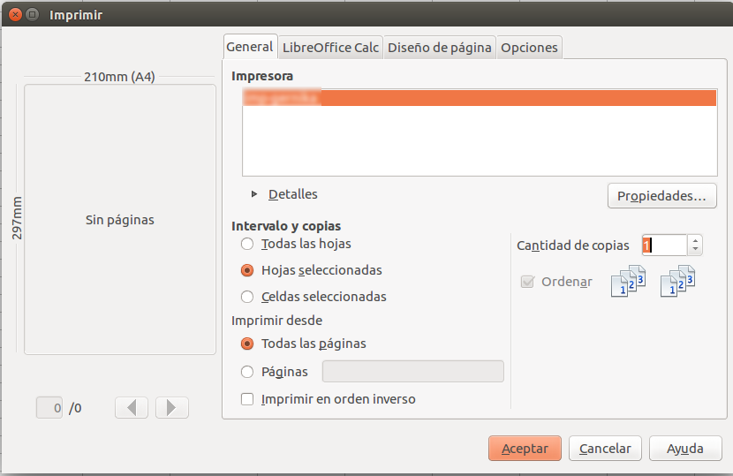
Podemos seleccionar la impresora e indicar si necesitamos hacer varias copias. También podemos definir la parte de la hoja de cálculo que deseamos imprimir.

CONCLUCION

EN ESTE DOCUMENTO APRENDI O REFORCE MAS MIS CONOCIMIENTOS SOBRE LIBREoFFICE DE LA HOJA DE CALCULO ESTO ME SIRVIO PRA ENTENDER MAS LA CLASE DEL PROFESOR YA ME QUEDO MAS CLARO TODO LO QUE VIMOS EN EL SEGUNDO PARCIAL.

